2011年江西省上高二中高二第三次月考地理试题
一、单项选择题（每题2分，共50分）
115⁰E
114⁰E
27⁰
28⁰
甲
乙
读下列经纬度网,据此回答1—2题:
1.甲位于乙的哪个方向( )
A.东南方 B.西北方 C.东北方 D.西南方
2.图中所在的区域面临的主要的环境问题是( )
A.土地荒漠化 B.水土流失
C.海洋污染 D.原始森林遭破坏
3．墨西哥城每年11月至次年4、5月多发生严重光化学烟雾污染，主要原因有 ( )
A．该期间天气晴朗，光照强；且盆地地形，多逆温
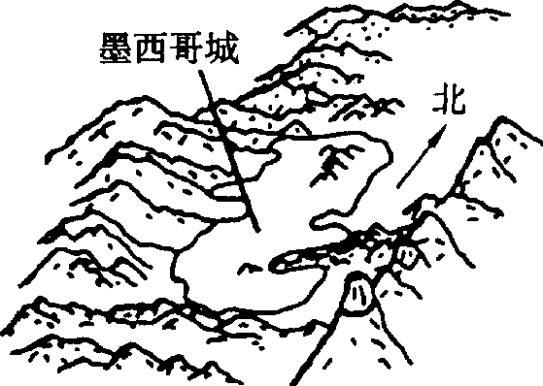
B．受温室效应影响
C．汽车尾气和生产、生活废气排放量小
D．该期间多气旋活动，影响污染气体的扩散
4．下列有关解决该城市光化学烟雾危害的措施合理的是 ( )
A．控制人口，限制汽车尾气的排放，治理工厂废气
B．注意对同一季节不同排放标准的控制
C．禁止使用私家车
D．大力发展城市道路交通设施建设，提高汽车通行能力
黄河口是我国新增湿地最快的地区，近50年来平均每年造地405万亩，但近年来湿地增长速度减慢。据此完成5--6题
5．黄河口湿地的成因是( )
A.黄土高原水土流失 B.渤海海区不断下沉
c.海水的堆积作用 D.河流的堆积作用
6．近年来，黄河口湿地增长趋缓的原因是( )
①潮流搬运能力增强 ②渤海海区下沉迅速增快
③小浪底枢纽工程蓄水拦沙 ④黄河下游段取水量增加 ⑤中游生态有所恢复
A．①②⑤ B.③④⑤ c.①②③ D.②③④
随着近代工业和城市化的不断发展，城市垃圾数量不断增加，垃圾围城已成为严重的环境灾害之一。据此回答7—8题：
7．随着生活水平的提高与新产品的推广，电脑等废旧产品也加入了城市垃圾的行列。这主要反映了城市垃圾的什么特点？（ ）
A．数量不断增大 B．品种不断增多 C．变化大 D．治理越来越困难
8．下列关于城市垃圾产生影响的叙述，正确的是：（ ）
A．直接把垃圾倾倒于湖泊中使水体受到污染、湖泊的有效面积缩减，调蓄能力降低
B．垃圾中的细微颗粒，在大风吹动下会随风飘逸和扩散，不会造成对大气环境的污染
C．垃圾若经风化、雨雪淋溶和地表径流的侵蚀后，将不会对植物造成危害
D．医院废弃物若已经经过消毒处理，则可以任意堆放，不会给人类健康带来危害
如图为某四个不同区域的等高线地形图（单位：米）,据此回答9--10:

50 100
1:10000
甲

20 80
1:5000
乙

50 100
1:100000
丙

20 80
1:10000
丁

9.四个地区中,坡度最陡的是( )
A.甲 B.乙 C.丙 D.丁
10.四个地区中,最适宜修筑梯田的是( )
A.甲 B.乙 C.丙 D.丁
下图是某河流部分河段经纬度变化图。读图回答11～12题。
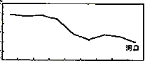
11．该河流的流向大致是( )
32⁰ 31⁰ 30⁰ 29⁰ 28⁰ 27⁰ 26⁰ 25⁰ 24⁰ 北纬
东经
72⁰
71⁰
70⁰
69⁰
68⁰
67⁰
66⁰
A．自西南向东北
B．自东北向西南
C．自西北向东南
D．自东南向西北
12．该河流属于( )
A．印度洋水系 B．太平洋水系
C．大西洋水系 D．北冰洋水系
下面为过M点（128°E，48°N）沿经线和纬线作相同长度的地形剖面示意图，读图完成13--14题。
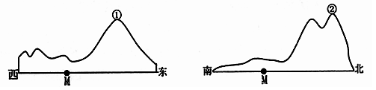

13．若①、②为同一山脉，则该山脉的走向大体为( )
A．南北走向 B．东西走向 C．西北—东南走向 D．东北—西南走向
14．关于图中M地附近河流水文特征的叙述，正确的是( )
A．流量小，含沙量大 B．结冰期长
C．汛期只出现在夏季 D．流量大，季节变化小
15．日本派专家帮助中国防治酸雨，韩国公民自发组织到北京西郊植树，这说明了:（ ）
①环境问题可能会影响到周边国家和地区 ②污染物质具有残留性
③发达国家将污染工业转移到发展中国家 ④解决环境问题需要国际协作
A．①② B．②③ C．③④ D．①④
16．下列环境问题，哪一种是由汽车尾气造成的?北京近年公共交通不断改为清洁燃烧车，它使用的是哪一种?其组合正确的一组是 ( )
A．地表水污染 汽油 B．臭氧层空洞的不断扩大 柴油
C．光化学烟雾 天然气 D．全球气候变暖 煤油
我国水资源总量28000多亿立方米，居世界第6位，但人均水资源占有量只有2300立方米，约为世界人均水平的1/4。且我国河流长度有67.8%被污染，约占监测河流长度的2/3，这在某种程度上加剧了我国的缺水状况。据些回答17--19：
17.目前,我国水资源最紧缺的地区主要位于( )
A干旱地区 B.半干旱地区 C.半湿润地区 D.湿润地区
18.上述地区水资源最紧缺的自然原因为( )
A.气候最为干旱 B.人口城市最密集,生活生产需水量最大
C.水污染最严重 D.降水较少,地表径流量小
19.下列我国河流中,水污染状况可能最严重的是( )
A黄河. B.海河 C.塔里木河 D.松花江
下图中，沿甲图E-F、M-N所作的地形剖面分别为乙图和丙图。读图，回答
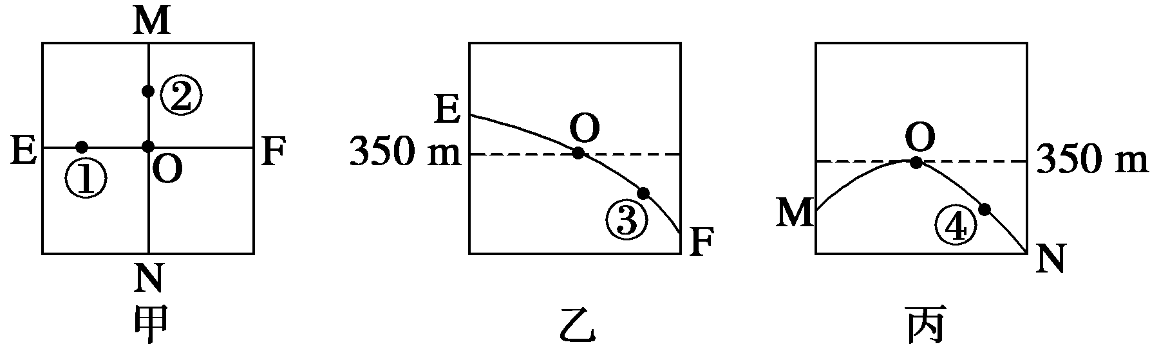

20. 该地的地形是( )
A.山峰 B.山脊 C.山谷 D.鞍部
21．赤道穿过的大洲中，面积最大的是( )
A、亚洲 B、非洲 C、大洋洲 D、南美洲
22．下列各组大洲中大陆均为北回归线穿过的是( )
A、亚洲、欧洲、南美洲 B、亚洲、欧洲、北美洲
C、非洲、亚洲、北美洲 D、非洲、大洋洲、北美洲
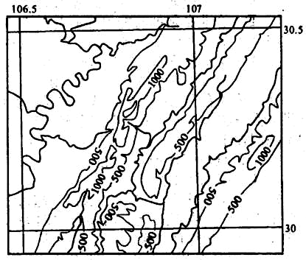
下图为某地等高线图，读图回答23--25题。

23．图幅范围内的最大高差H可能为( )
A．1500<H<2000 B．1000<H<1100
C．1400<H<1500 D．1950<H<2000
24．下面四图中，能正确表示上图中沿30°纬线从106．5°至107°的地形剖面的是( )
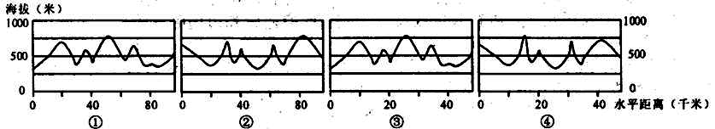

A．① B．② C．③ D．④
25．关于该区域自然地理特征的叙述，正确的是( )
A．地带性土壤为红壤和水稻土
B．河流以雨水和积雪融水补给为主
C．地形以高原为主,地势北高南低
D．气温年较差和日较差都小于同纬度东部地区

答题卡
一、选择题（50分）
1 | 2 | 3 | 4 | 5 | 6 | 7 | 8 | 9 | 10 | 11 | 12 | 13
14 | 15 | 16 | 17 | 18 | 19 | 20 | 21 | 22 | 23 | 24 | 25
二.简答题(共50分)
26．图1、图2分别记录了我国西北某地绿洲和邻近荒漠某年6月1日(晴天)近地面层大气温度和水平风速日变化状况。读图计算并回答问题。（共14分）
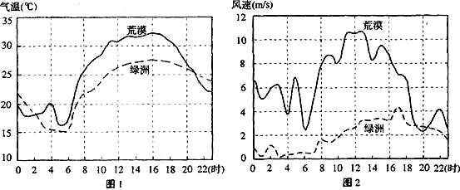

（1）6月1日绿洲的气温日较差约__________℃，荒漠的气温日较差约__________℃。（每空1分）
（2与荒漠相比，绿洲全天风速较__________，风速日变化幅度较__________。（每空1分）
（3）22时，绿洲的气温比荒漠__________，风速比荒漠__________。白天(6时至18时)，绿洲的气温比荒漠__________，风速比荒漠__________。（每空1分）
（4）上述现象表明，绿洲植被可以__________气温日变化幅度，还可以__________风速。由此可见，绿洲能够在一定程度上抑制邻近荒漠的侵袭。（每空1分）
（5）本题资料来源于科学工作者实地观测的结果，如果从其他角度研究绿洲和邻近荒漠的小气候差异，你认为还可以选取哪些气象要素进行比较研究。请写出研究课题的名称。（每空2分）
气象要素：__________________________________________________
课题名称：__________________________________________________

27.读广西某地区等高线地形图，分析并完成下列问题：（18分）
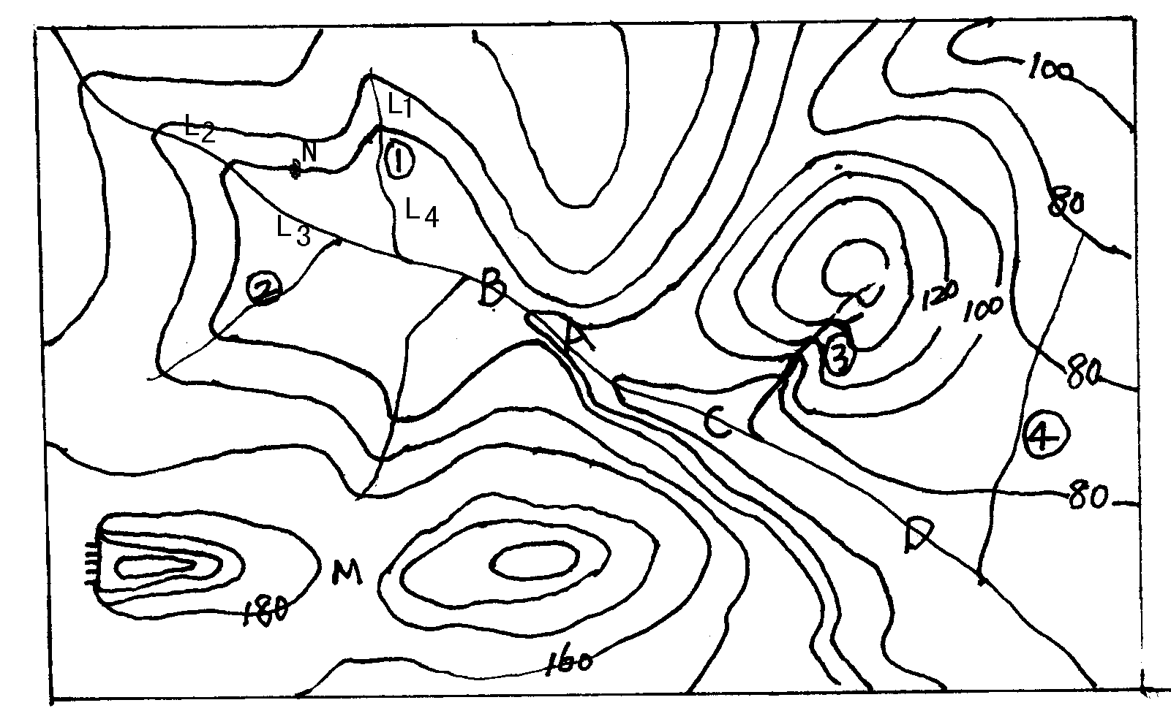
甲

(1)图示地区的地形类型为 ，若图中河流的流向为自西向东，则图中下方山脉的走向为 。
（2）若站在M处两侧的山顶上，哪一侧能看到M处的风景？ 。
（3）图中甲处陡崖相对高度最大可接近 米。
（4）①②③④所示的小河中，位置明显不正确的是 ；水流最急的是 ；
（5）图示地区计划在A处建一座大型水库，坝高海拔为120米。请用阴影表示出建成后的最大淹没范围。
（6）当地农民欲建一渠道引水至N，L1—L4中最合理的引水点是_______。
（7）从改善生态环境出发，本区宜大力发展（ ）
A 种植业 B 畜牧业
C 林业 D 水产养殖业

28．（8分）下图是“我国南方地区主要环境问题分布图”，读图回答下列问题。
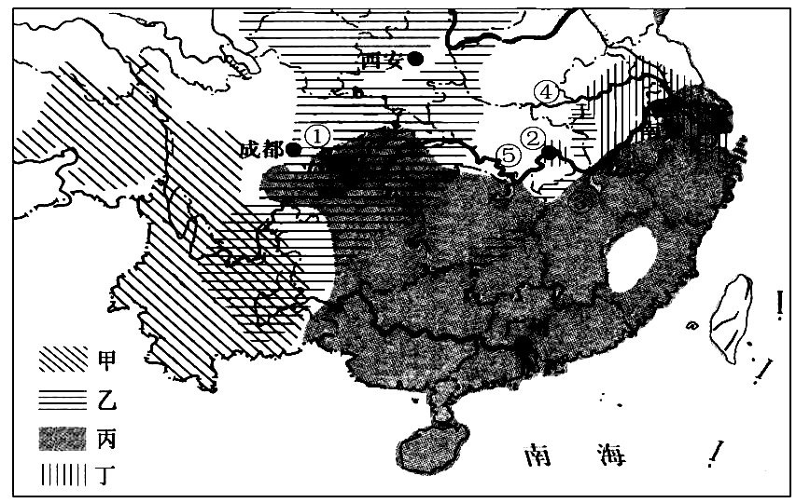

（1）图中甲、乙、丙、丁图例各代表一类环境问题。请将甲、乙、丙、丁填入下列环境问题的括号内。（4分）
A．酸雨危害 （ ） B．森林锐减 （ ）
C．水土流失 （ ） D．水体污染 （ ）
（2）环境问题乙在我国的___________地区最为严重。（1分）
（3）甲、乙、丙、丁四类环境问题中，目前在欧洲表现最突出的是________。（1分）
（4）环境问题乙产生的主要人为原因是________________________________________，
长江上游地区该环境问题对地区⑤造成的不利影响是________________。（2分）

29．（10分）如图为我国某区域示意图，据些回答：
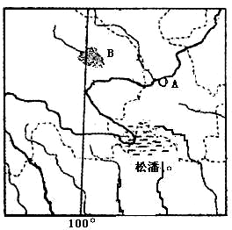

（1）B湖是 ，试分析近年来该湖面积不断缩小的原因。（4分）

（2）说出青藏高原气候资源的优势和劣势。（3分）

（3）在松潘以北地区有我国一块著名的沼泽地，试分析该地区形成沼泽的自然原因。（3分）

（地理）答案
1—25 CBAAD BBABC BACBD CCDBB ACCCD
26．（1）12.5(11.5到13.5均可) 16(15到17均可)
（2）低 小 （3）高 小 低 小
（4）减小(降低) 减缓(降低)
(5)湿度(降水、气压等)
课题名称(课题名称应包含：绿洲和戈壁、某一气象要素、研究方法三个方面)
示例：“绿洲和戈壁湿度(或降水)特征的对比分析”
27．(1)丘陵 (2分) 东北—西南(2分) (2)左 (2分)
(3)40 (2分) (4) ④(2分) ③(2分) (5)略(2分) （6）L₂（2分） （7）C（2分）
28、（9分）答案：（1）丙 甲 乙 丁（每空1分，4分）
（2）黄土高原 （1分） （3）丙（1分）
（4）不合理的土地利用，破坏植被（1分） 河湖淤浅，洪涝加剧（1分
29．（10分） ⑴青海湖。（1分）主要自然原因是该地区近年来降水偏少，造成入湖水量减少（1分）；同时由于“温室效应”不断加剧，蒸发量增加，入湖水量少于蒸发量，使湖面缩小（1分）；再次，由于湖泊流域范围内人类活动加剧，截留了不少流入湖的水量，致使流入湖泊的水量减少（1分）。
（2）优势：光照条件好（1分）昼夜温差大（1分）；劣势：热量差（1分）
（3）①该地区年降水量在400—800毫米之间，属于半湿润地区（1分）；②该地区地势低洼，排水不畅（1分）；③该地区地处我国的青藏高原地区，全年气温均比较低，蒸发微弱（1分）

